佛山诚信系统企业常见问题指引

企业如何建立信用信息档案：
- 已在原“佛山市房地产行业诚信管理平台”建立信用信息档案的,使用原账号和密码登录企业端，使用谷歌浏览器登录
（https://fwjy.fszj.foshan.gov.cn/shengting/#/org/login）
（2）新申请建立信用信息档案
企业通过政务网站
（http://fwjy.fszj.foshan.gov.cn/foshan/home/#/）进行申请，点击“从业主体”栏目可按照企业类型申请。
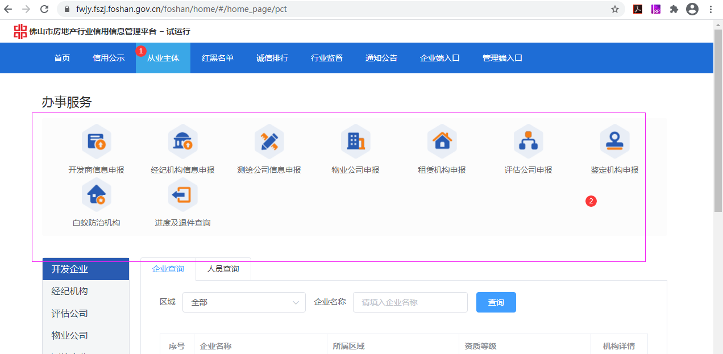
- 进入网站，点击：“从业主体”模块
- 选择需要注册的机构类型，按照指引完成。
或者到企业所在区局政务窗口提交资料申请。审核通过以后，企业将会收到企业账号和默认密码，企业就可以登录系统了。
企业或人员登录后，需要完成进行信用承诺书；企业或人员是否完成信用承诺书，企业可以在 “工作台”-“机构信息”-“机构信息”详情中查看，人员在“工作台”-“机构信息”-“人员管理”-选中一个人员详情中查看。

企业如何申请信用信息档案变更：
企业登录企业端
（https://fwjy.fszj.foshan.gov.cn/shengting/#/org/login），进入系统后，找到“工作台”-“机构信息”模块下，点击“机构信息”菜单，点击“申请变更”按钮到变更页面，完成变更信息后提交等待管理部门审核。或者到企业所在区局政务窗口提交资料申请变更。变更申请审核通过以后，企业联系人将会收到变更信息的提示短信，同时企业信息更新。
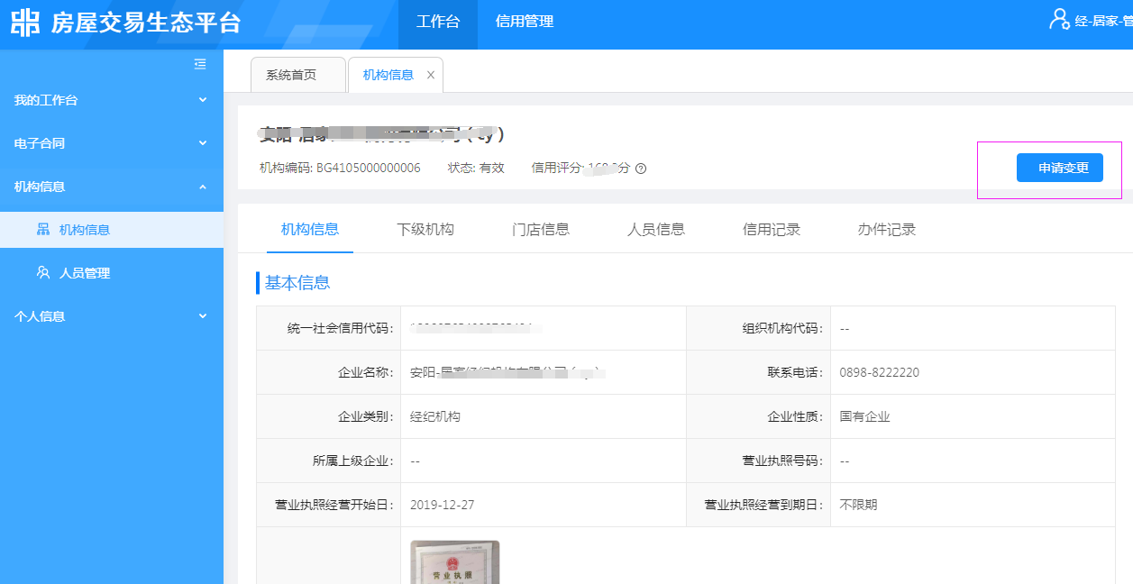

企业如何申请信用信息档案注销：
企业到所在区局政务窗口提交资料申请注销。注销申请审核通过以后，企业联系人将会收到注销信息的提示短信，企业及企业下的人员账号将不能登录系统。

企业如何进行人员管理：
企业管理员登录企业端，在“工作台”-“机构信息”模块下，点击“人员管理”菜单，可以对企业人员进行新增、编辑、删除和离职操作。删除和离职的人员将不能再登录系统。
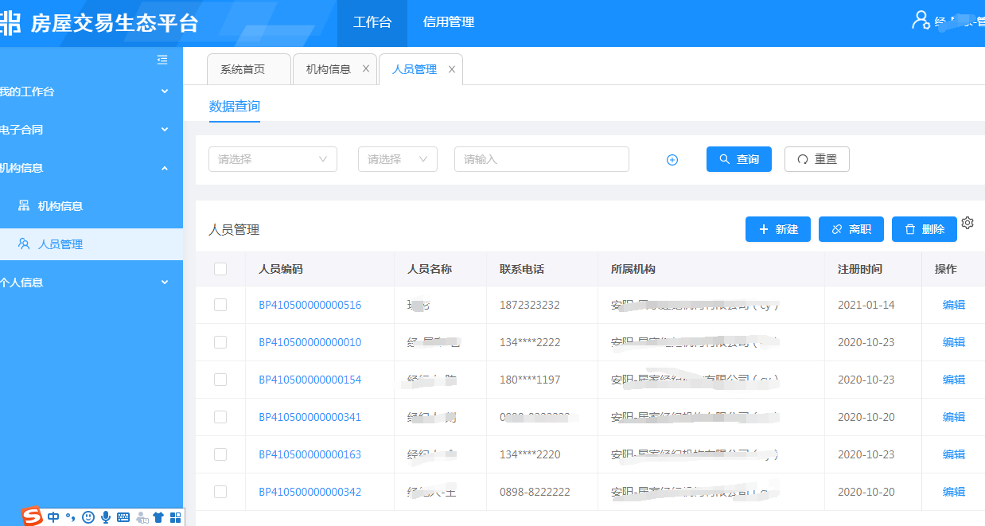

企业在外网申请建立信用信息档案后如何查询办理进度
企业通过政务网站
（http://fwjy.fszj.foshan.gov.cn/foshan/home/#/）进行查看，点击“从业主体”，点击“进度及退件查询”，进入页面后按照指引就可查询办理情况。
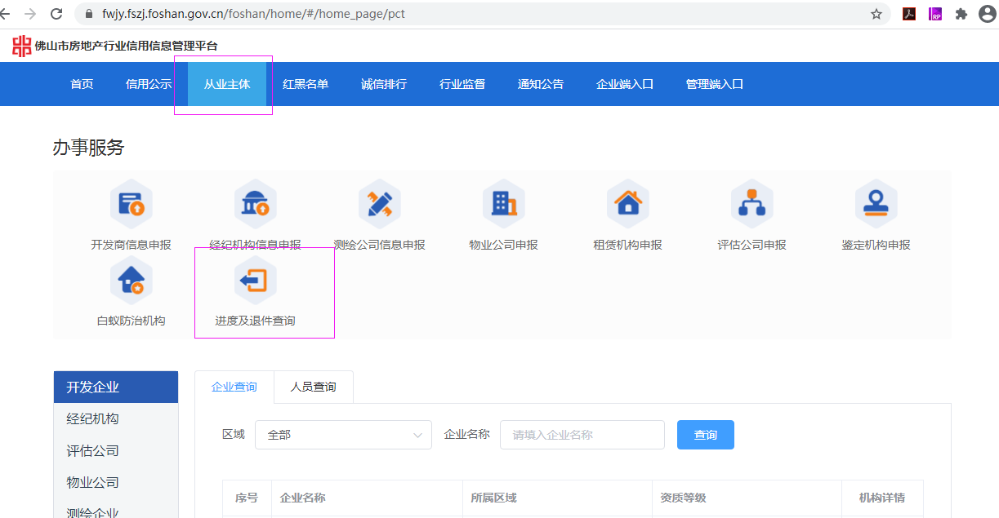

如何申请并打印信用证明：
- 企业登录企业端
（https://fwjy.fszj.foshan.gov.cn/shengting/#/org/login），点击“信用管理”，点击左侧“企业信用证明申请”菜单，点击“新建”按钮，进入页面，按照指引操作，并确认点击“提交”
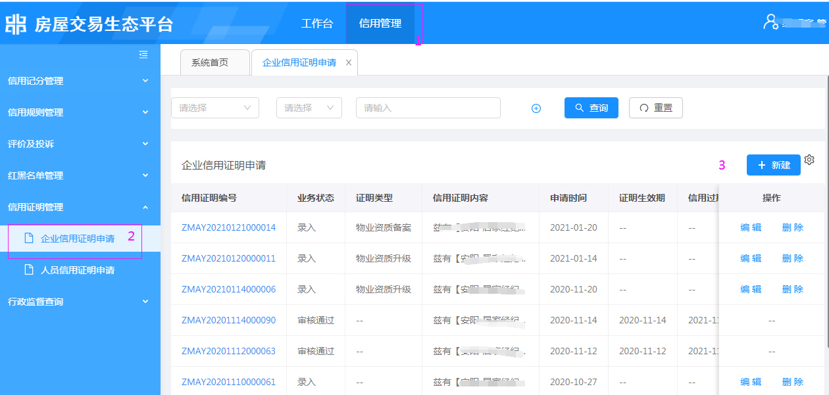

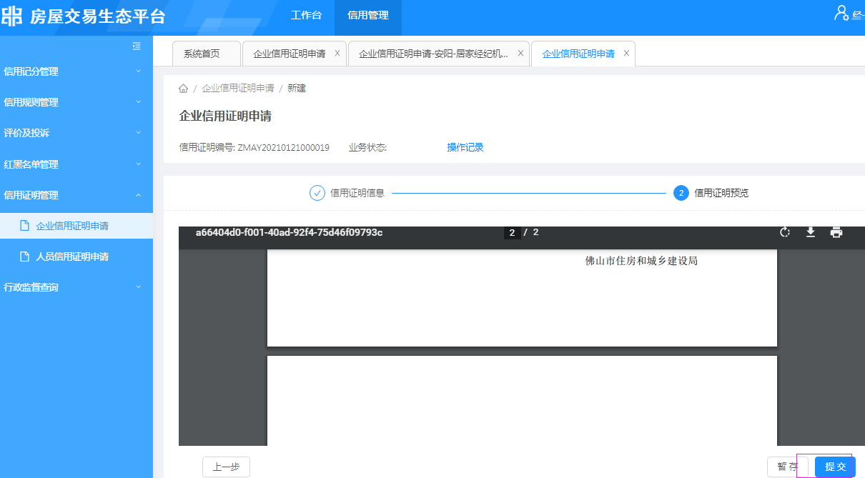
- 提交完成后，选择状态是“审核通过的”，点击“信用证明编号”
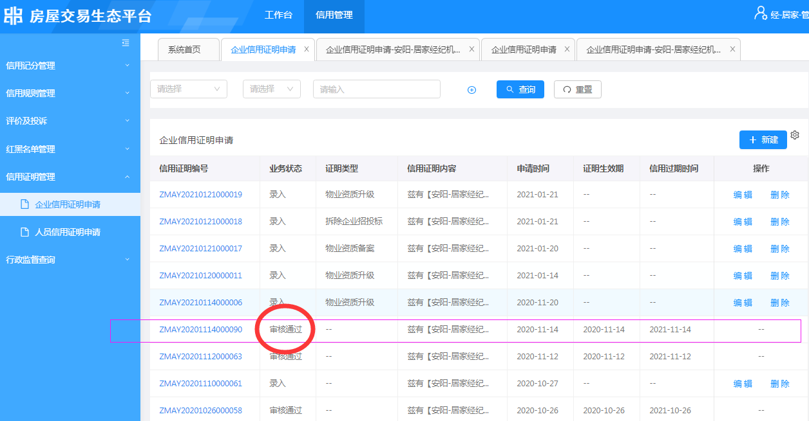
在“信用证明预览”页签中，找到打印按钮就可打印。
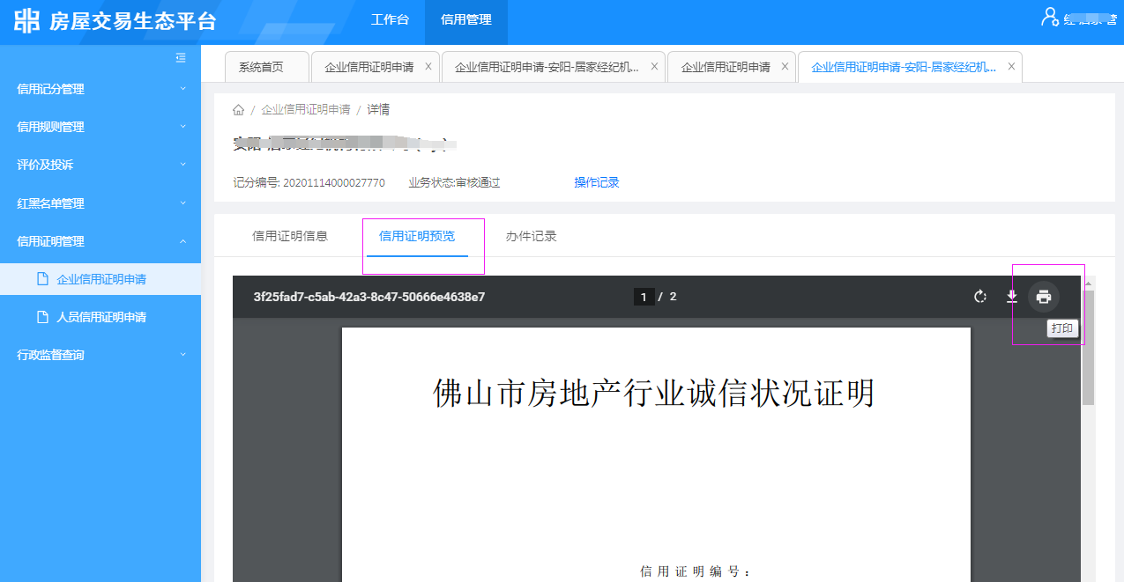

如何进行密码重置：
明确账号绑定的手机号的， 打开系统登录界面，点击登录界面中“重置密码”按钮，到重置页面，输入注册时填写的手机号码，按照引导进行操作，完成后就能使用新的密码登录系统。
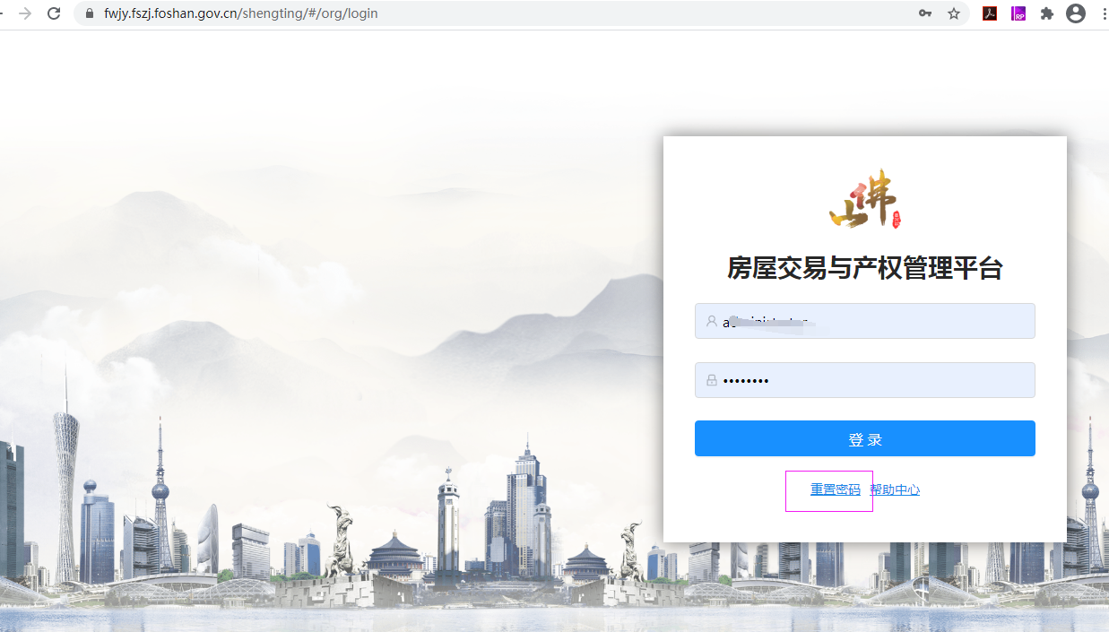
不确定账号绑定手机号的，可以登录系统，在“工作台-个人中心-密码修改”中进行密码重置。
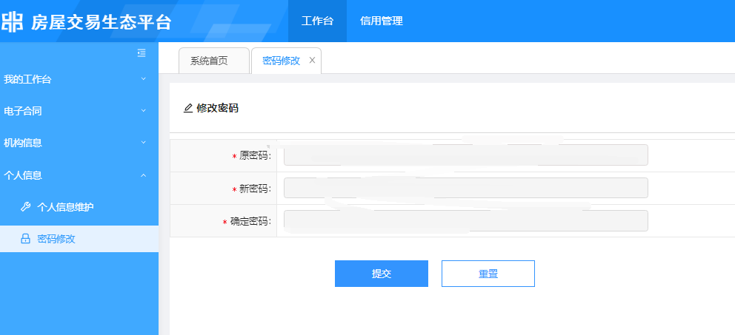

企业或人员如何查看信用记分：
- 企业或人员访问政务网站
（https://fwjy.fszj.foshan.gov.cn/foshan/home/#/），点击“从业主体”，即可查看信用记分。
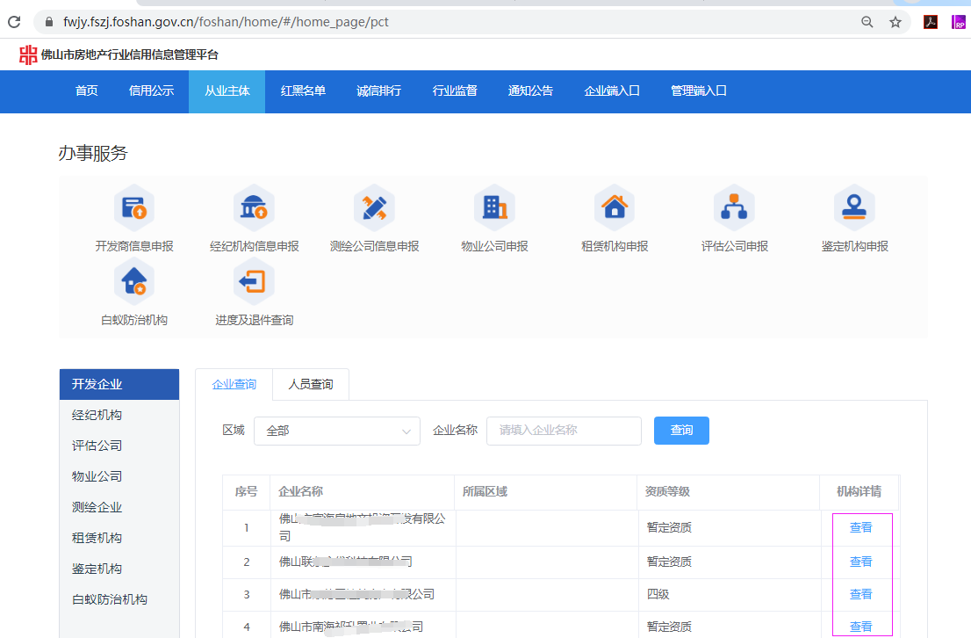
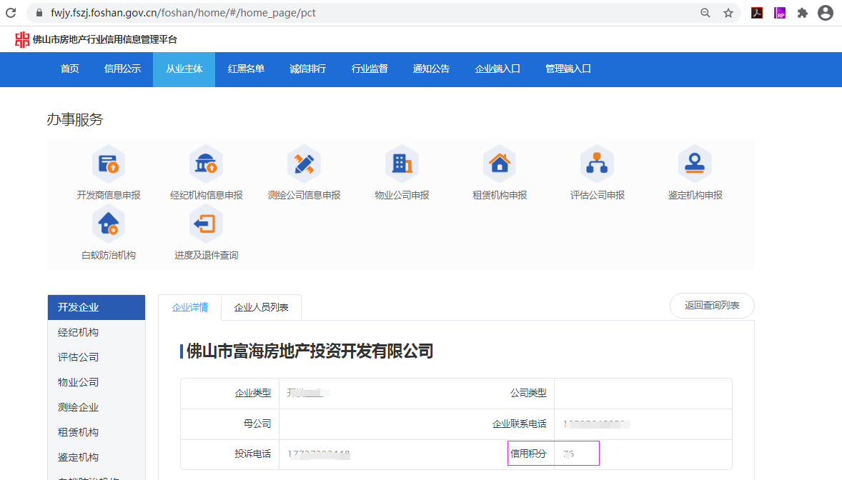
- 企业或人员登录企业端
（https://fwjy.fszj.foshan.gov.cn/shengting/#/org/login），企业点击“工作台”-“机构信息”-“机构信息”详情页面或者人员点击“工作台”-“机构信息”-“人员管理”选择进入一个人员详情页面即可查看信用记分
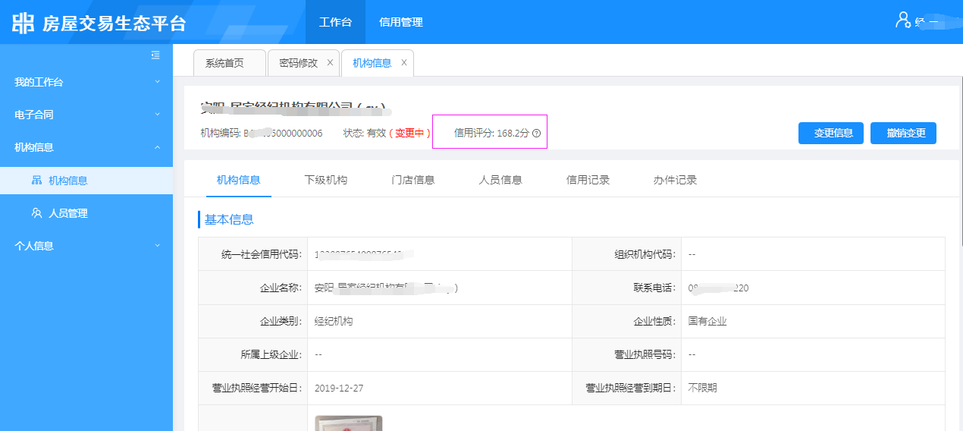

企业或人员如何进行加分申请：
企业管理员或企业人员登录企业端，在“信用管理”-“信用记分管理”模块下点击“企业记分申请”菜单，点击页面上“新建”按钮页面，在“记分详情”中，选择“良好行为”进行加分申报并上传加分证明材料，提交到管理部门审核，审核通过后该笔加分生效并计入信用总分中。人员记分操作流程同企业一致。
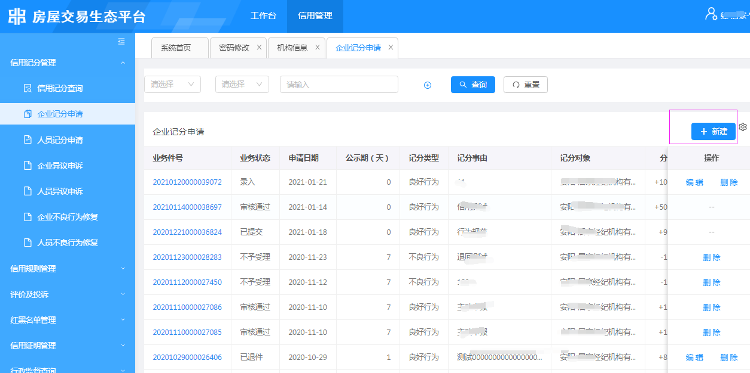
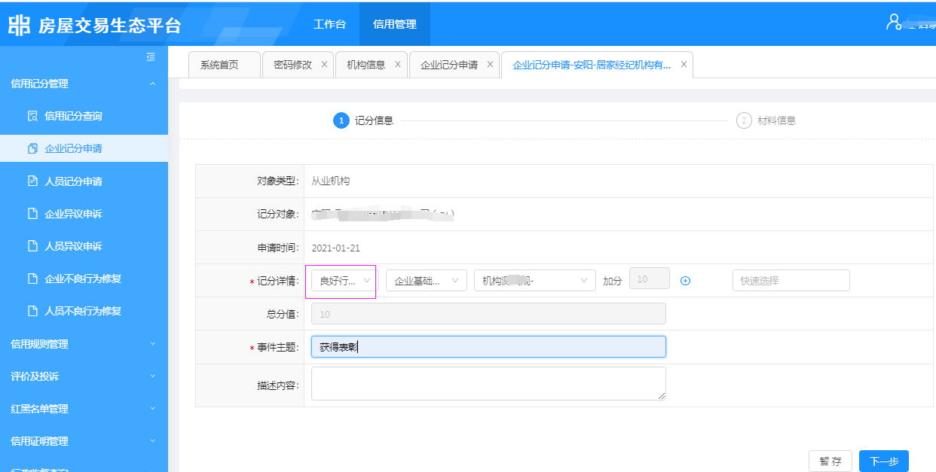
比对excel表：如图
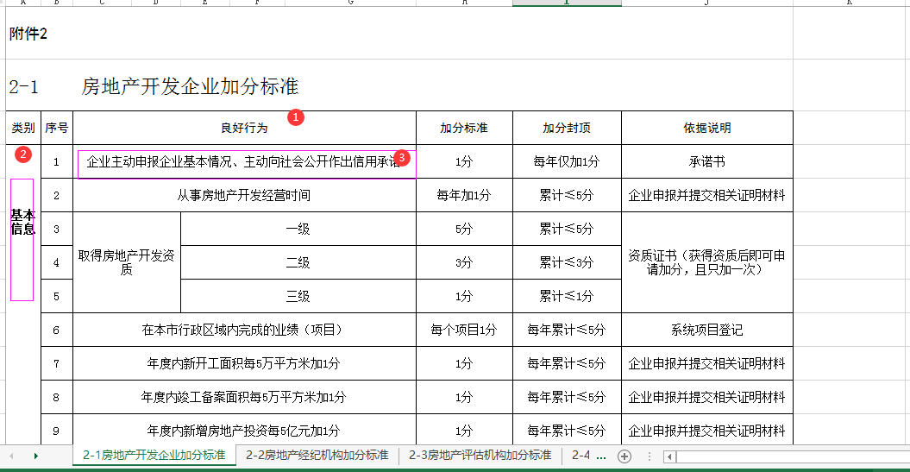

企业或人员如何对预扣分的不良信用信息进行异议申诉：
系统允许企业和人员对信用扣分进行异议申诉。
企业管理员或企业人员登录企业端，在“信用管理”-“信用记分管理”模块下选择“企业异议申诉”/“人员异议申诉”菜单，点击页面上“新建”按钮，选择需要异议的扣分项后进入异议页面，进行企业异议申诉并上传异议证明材料，提交到管理部门审核。
异议成立的，不进行该项扣分；异议不成立的，该项扣分生效，该不良信用信息记入信用信息档案。人员异议操作流程同企业一致。
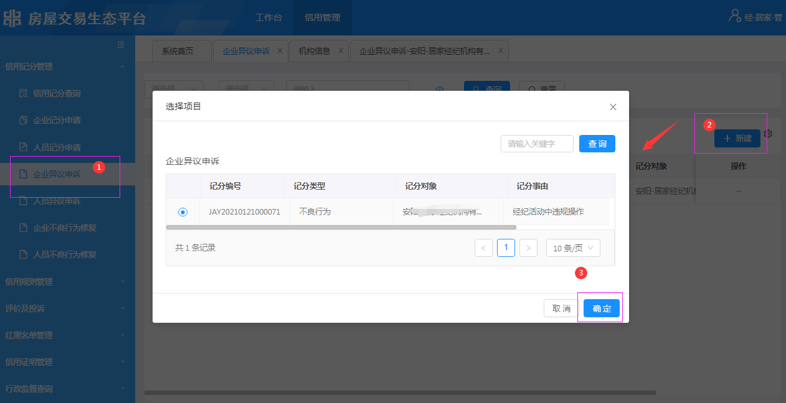
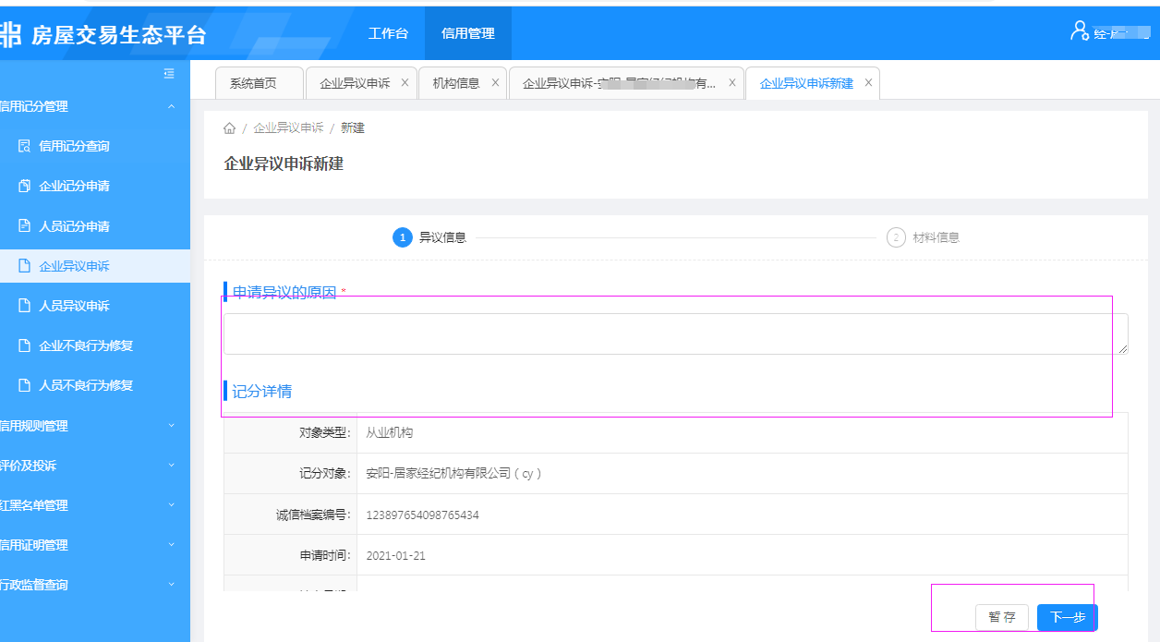

企业或人员如何缩减不良信用信息公开期限：
系统允许企业和人员对不良信用信息修复来主动对公开期限进行缩减。
企业管理员或企业人员登录企业端，在“信用管理”-“信用记分管理”模块下，点击“企业不良行为修复”/“人员不良行为修复”菜单，点击页面上“新建”按钮，选择需要缩减公开期限的扣分项后进入页面，上传签章的书面申请及相关文件材料、信用修复承诺书，提交到管理部门审核。
管理部门完成调查后视具体情形手动缩短其公开期限。人员缩减不良信用信息公开期限操作流程同企业一致。
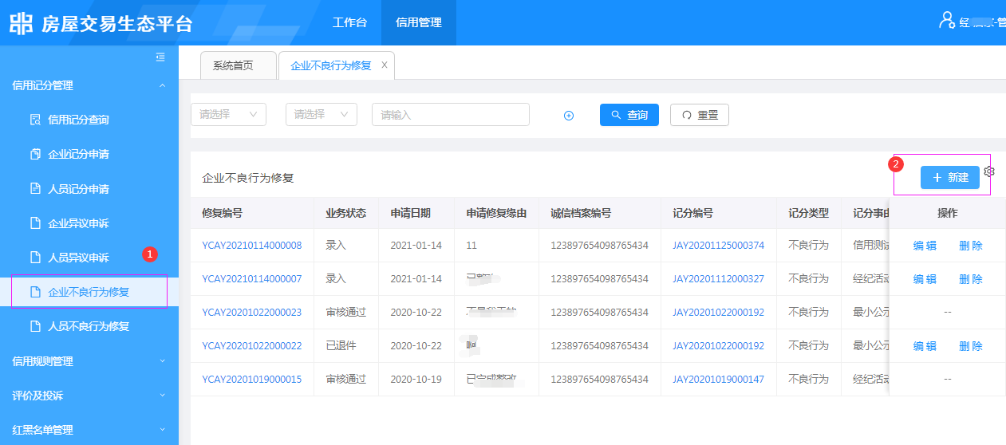
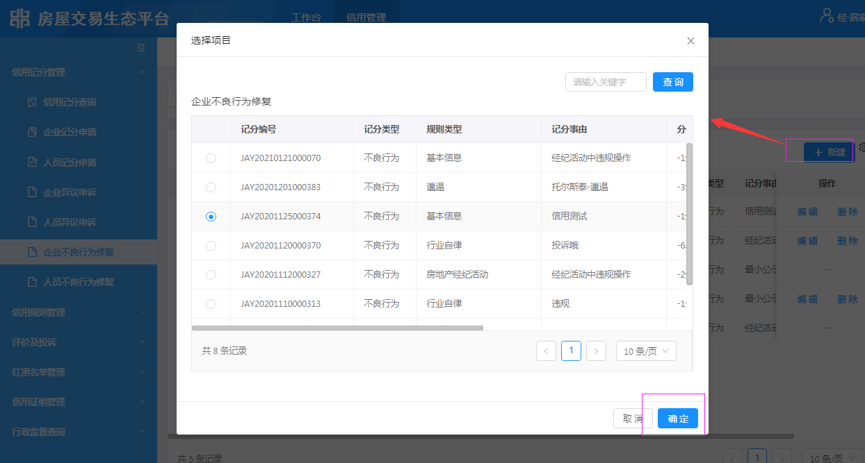
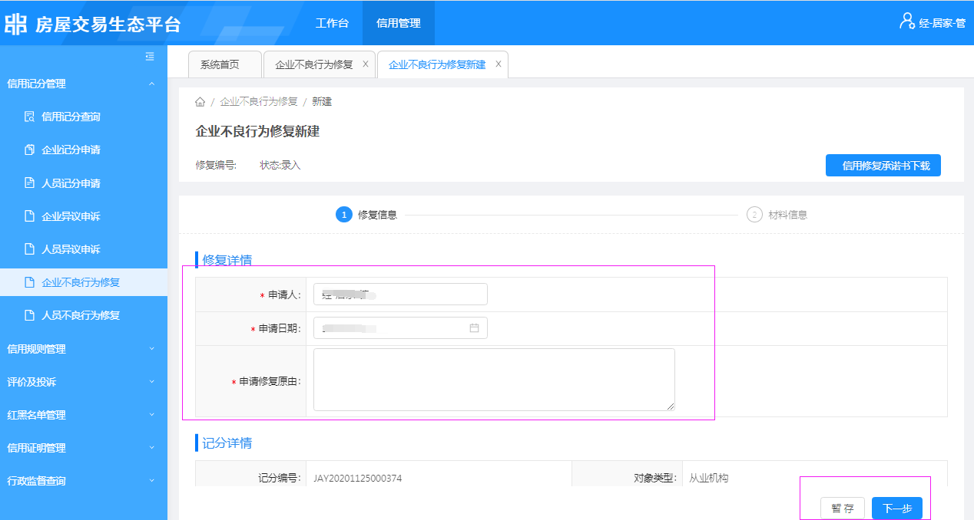

企业或人员如何进行黑名单修复：
系统允许企业和人员进行黑名单修复。
企业管理员或企业人员登录企业端，在“信用管理”-“红黑名单管理”模块下点击“企业黑名单修复”/“人员黑名单修复”菜单，点击页面上“新建”按钮，进行黑名单修复申请填报、并上传证明材料和信用修复承诺书，提交到企业所在区管理部门调查，调查后管理部门提出缩减其黑名单公开期限或移出黑名单的建议，由市局终审后进行缩减或移出操作。黑名单人员黑名单修复操作流程同企业一致。

企业或人员如何行政监督回应：
企业管理员或企业人员登录企业端，在“信用管理”-“行政监督查询”模块下点击“行政监督查询”菜单，选择列表上方的“从业机构”或者“从业人员”后，选中行政监督中的一条信息，点击 “回应”按钮，进入详情页面录入回应的信息。人员行政监督回应操作流程同企业一致。
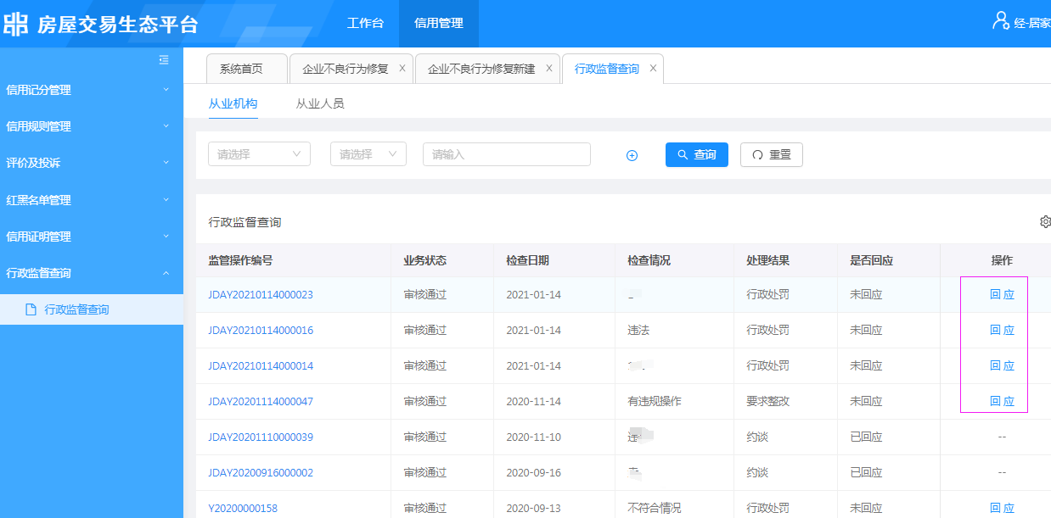

企业或人员如何查看系统帮助：
企业或人员打开系统登录界面，点击登录界面中“帮助中心”按钮，找到左侧的“诚信系统”菜单，就可以查看到系统的操作手册和相应的视频讲解文件。
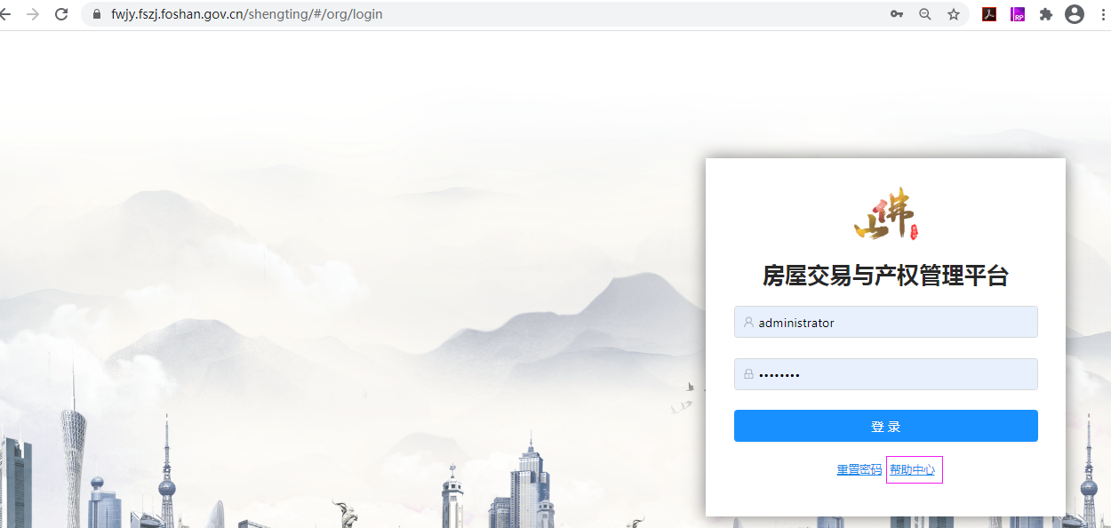

- 培训视频访问地址：
https://v.qq.com/x/page/c3225d4bvc9.html

